В Иркутской области с начала года произошло более пяти тысяч пожаров. Оперативная обстановка с пожарами
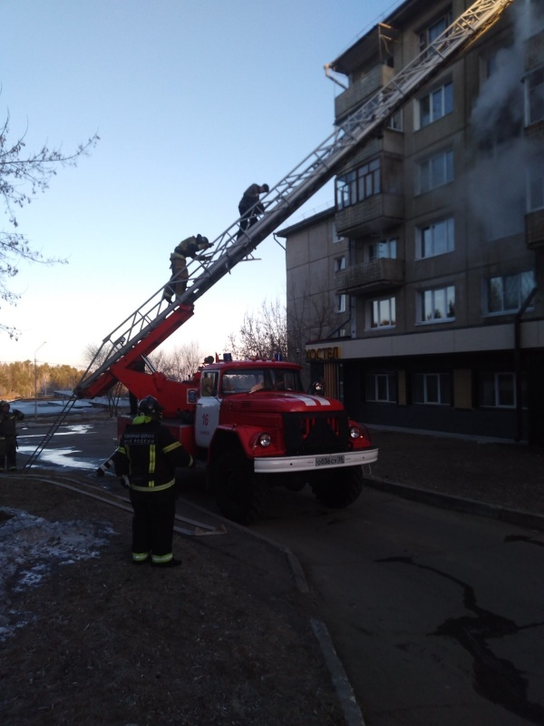
Фото из архива
Скачать оригинал
С начала года в Иркутской области зарегистрировано 5028 пожаров. По сравнению с аналогичным периодом прошлого года их количество уменьшилось на 52 случая. Число погибших на них - 152 человека, в том числе 9 детей. По сравнению с минувшим годом отмечается увеличение гибели людей на 24 случая.
В 2022 году 756 человек были спасены.
Наибольшее число пожаров зарегистрировано на территории Иркутска – 655, Братска - 614, в Ангарском городском округе – 302, в Иркутском – 487, Нижнеудинском – 200, Братском – 192, Усольском районах – 198.
Напомним, в Иркутской области в преддверии зимнего пожароопасного сезона продолжается месячник по обеспечению пожарной безопасности. Пожарно-спасательные подразделения по всему региону переведены на усиленный вариант несения службы. Профилактические мероприятия проводятся повсеместно.
Только в минувшие сутки в регионе было проведено 10370 подворовых обходов. В жилом секторе проинструктировано более 15 тысяч человек. Проверено 131 место проживания неблагополучных семей с охватом 329 человек. Порядка 500 человек, находящихся в социально-опасном положении, получили разъяснения по требованиям пожарной безопасности. Также было обследовано 157 мест проживания многодетных семей.
Государственные инспекторы по пожарному надзору призывают соблюдать правила пожарной безопасности в быту: не допускать чрезмерной нагрузки на электросеть, включая одновременно несколько электроприборов, не оставлять включенные обогреватели и топящиеся печи без присмотра. Снизить ущерб от возможного пожара поможет его своевременное обнаружение. Поэтому один из самых эффективных приборов - автономный пожарный извещатель, реагирующий на дым и подающий громкий сигнал. Правила эксплуатации пожарных извещателей достаточно просты и установив такой прибор, есть уверенность, что можно сохранить не только свою жизнь, но и имущество!

